Kl. 8 matematyka
01.06.20 r.
03.06.20 r.
Temat: Ile jest możliwości ?
Rozwiązane zadania proszę odesłać do piątku na maila, którego wcześniej podała Wam Pani Marzena. W razie pytań proszę o kontakt.
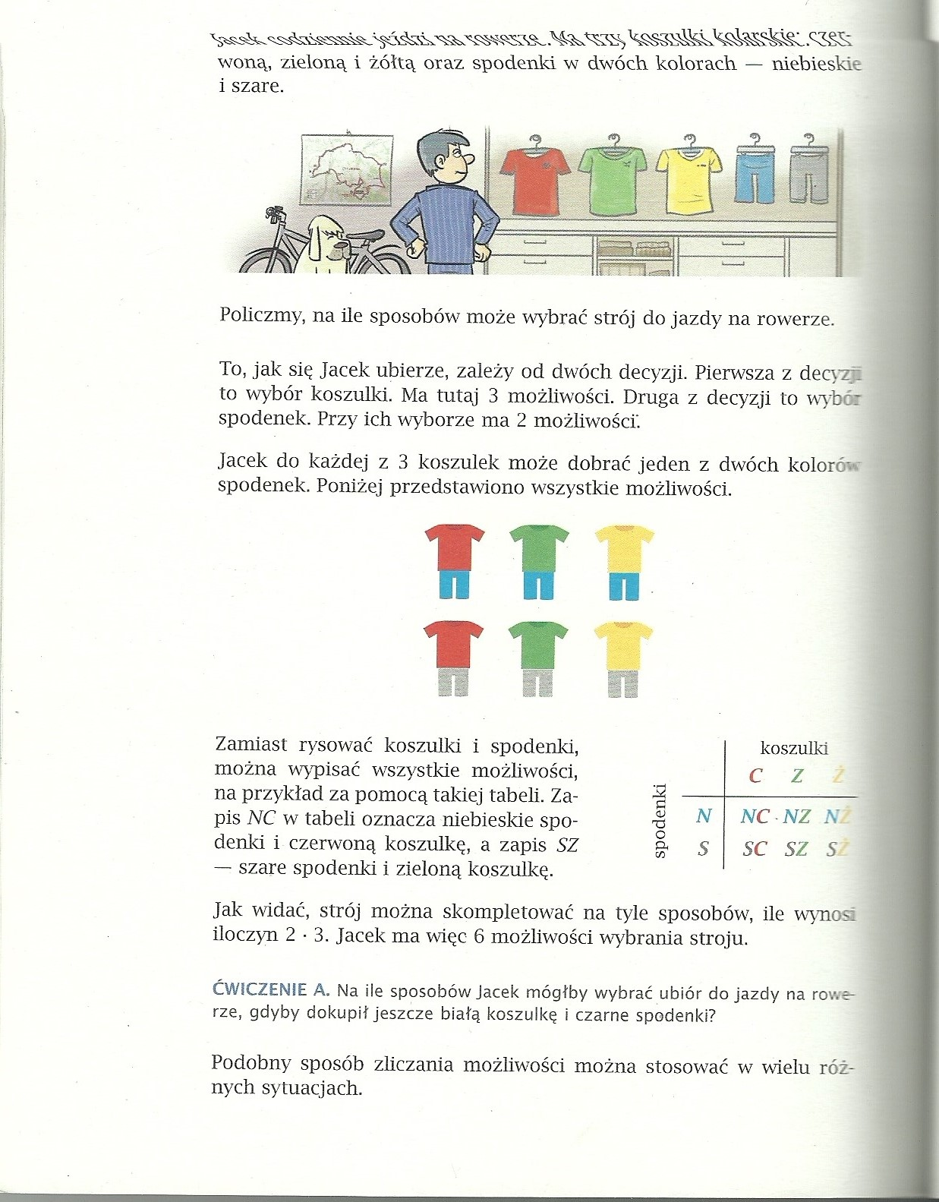
Wykonaj ćw A
Narysuj sobie tabelkę i rozpisz możliwości.
Jacek codziennie jeździ na rowerze. Ma trzy koszulki kolarskie: czerwoną, zieloną i żółtą oraz spodenki w dwóch kolorach – niebieskie i szare.
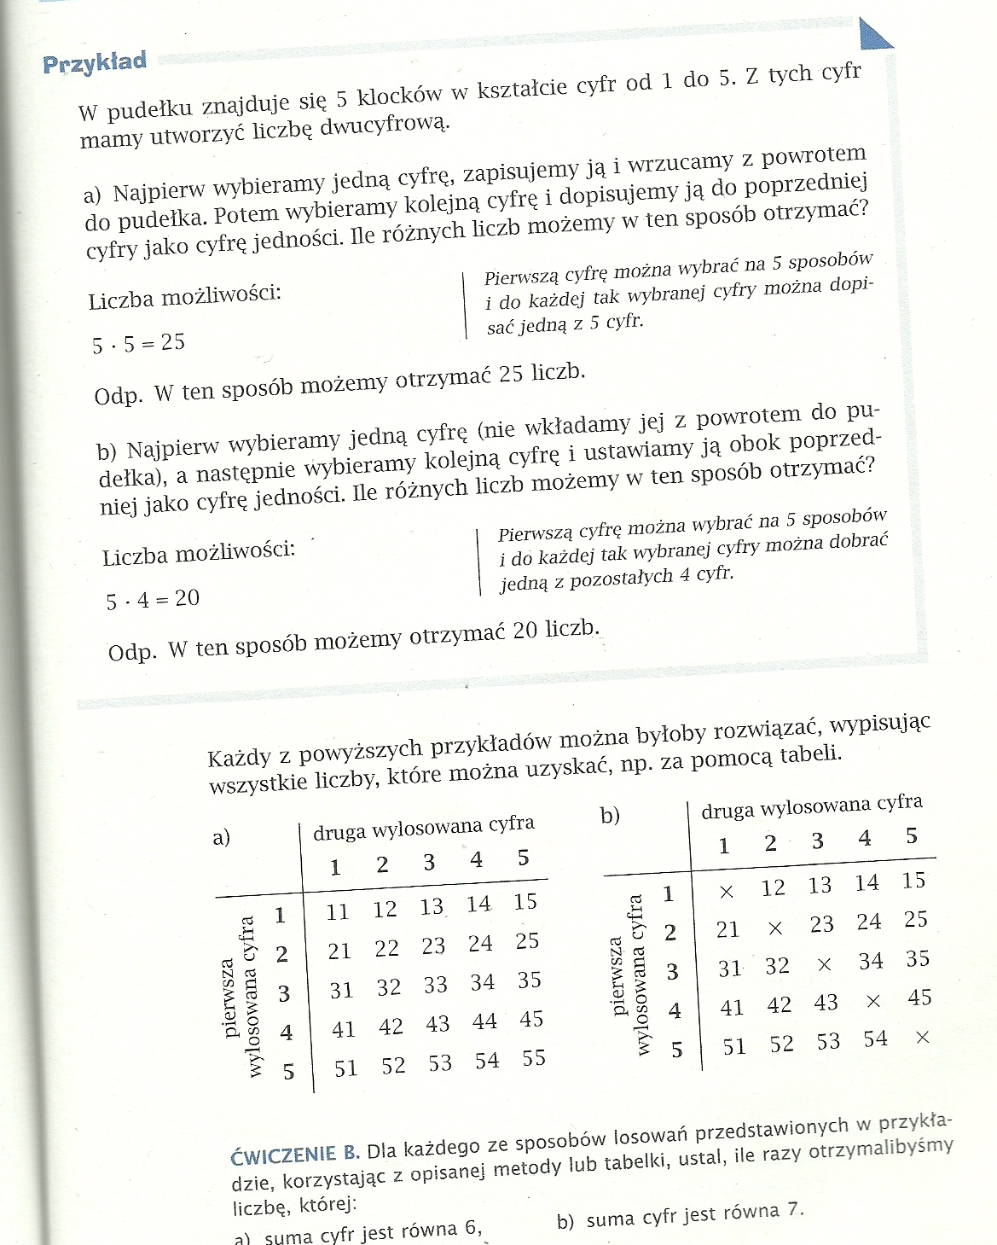
Wykonaj ćw. B

Rozwiąż zadanie:
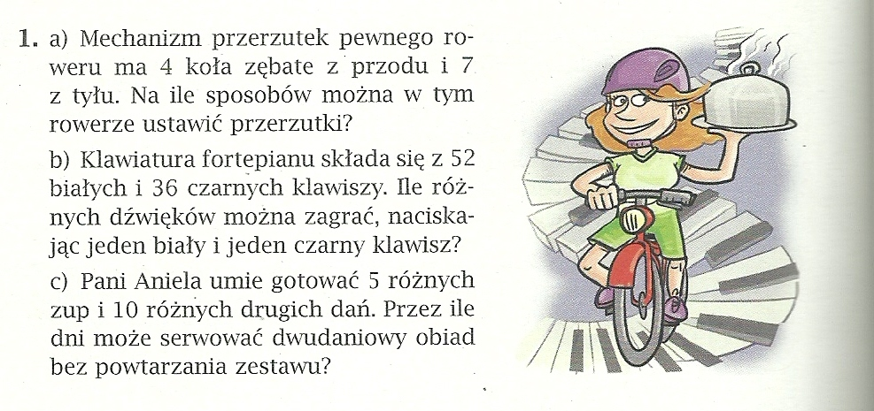

4-5.06.20 r.
Temat: Obliczanie prawdopodobieństw c.d.

Przeanalizuj przykład i wykonaj poniższe ćwiczenie
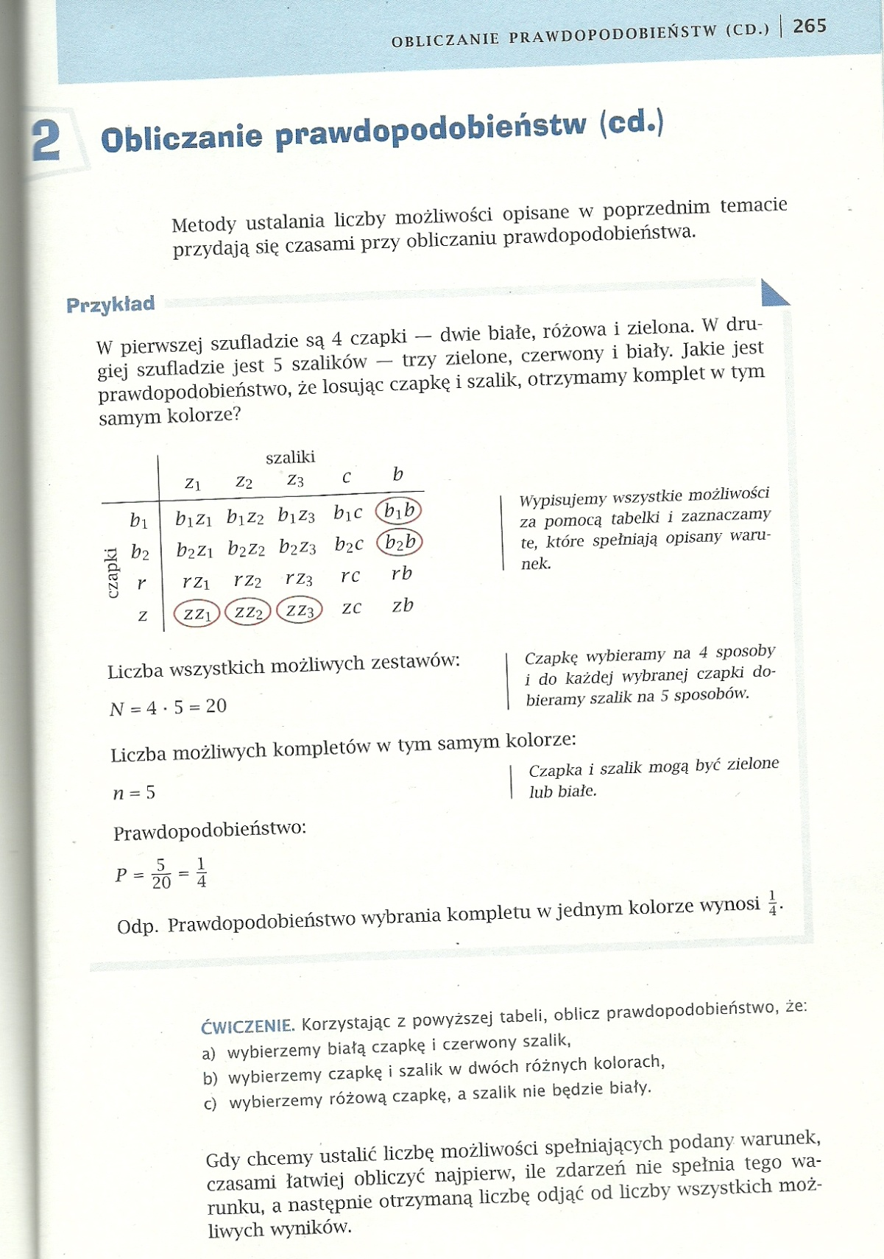

ZADANIE DO ROZWIĄZANIA:
Marek i Darek spędzają piątkowe popołudnie na jednym z trzech skateparków. Każdy z chłopców wybiera skatepark losowo. Oblicz prawdopodobieństwo tego, że w najbliższy piątek chłopcy:
a) spotkają się na jednym skateparku
b) będą na różnych skateparkach

Spróbuj sobie rozpisać wszystkie możliwości za pomocą tabelki – taj jak powyżej w przykładzie . Nazwij skateparki np. A,B,C .

